Модель данных Adaptive AI Planner
Актуальная спецификация сущностей, связей и правил хранения · версия 1.2
Версия 1.2 исключает рабочие сессии и фактический учёт времени. Оценка длительности сохраняется на уровне задачи и используется для календарного планирования.
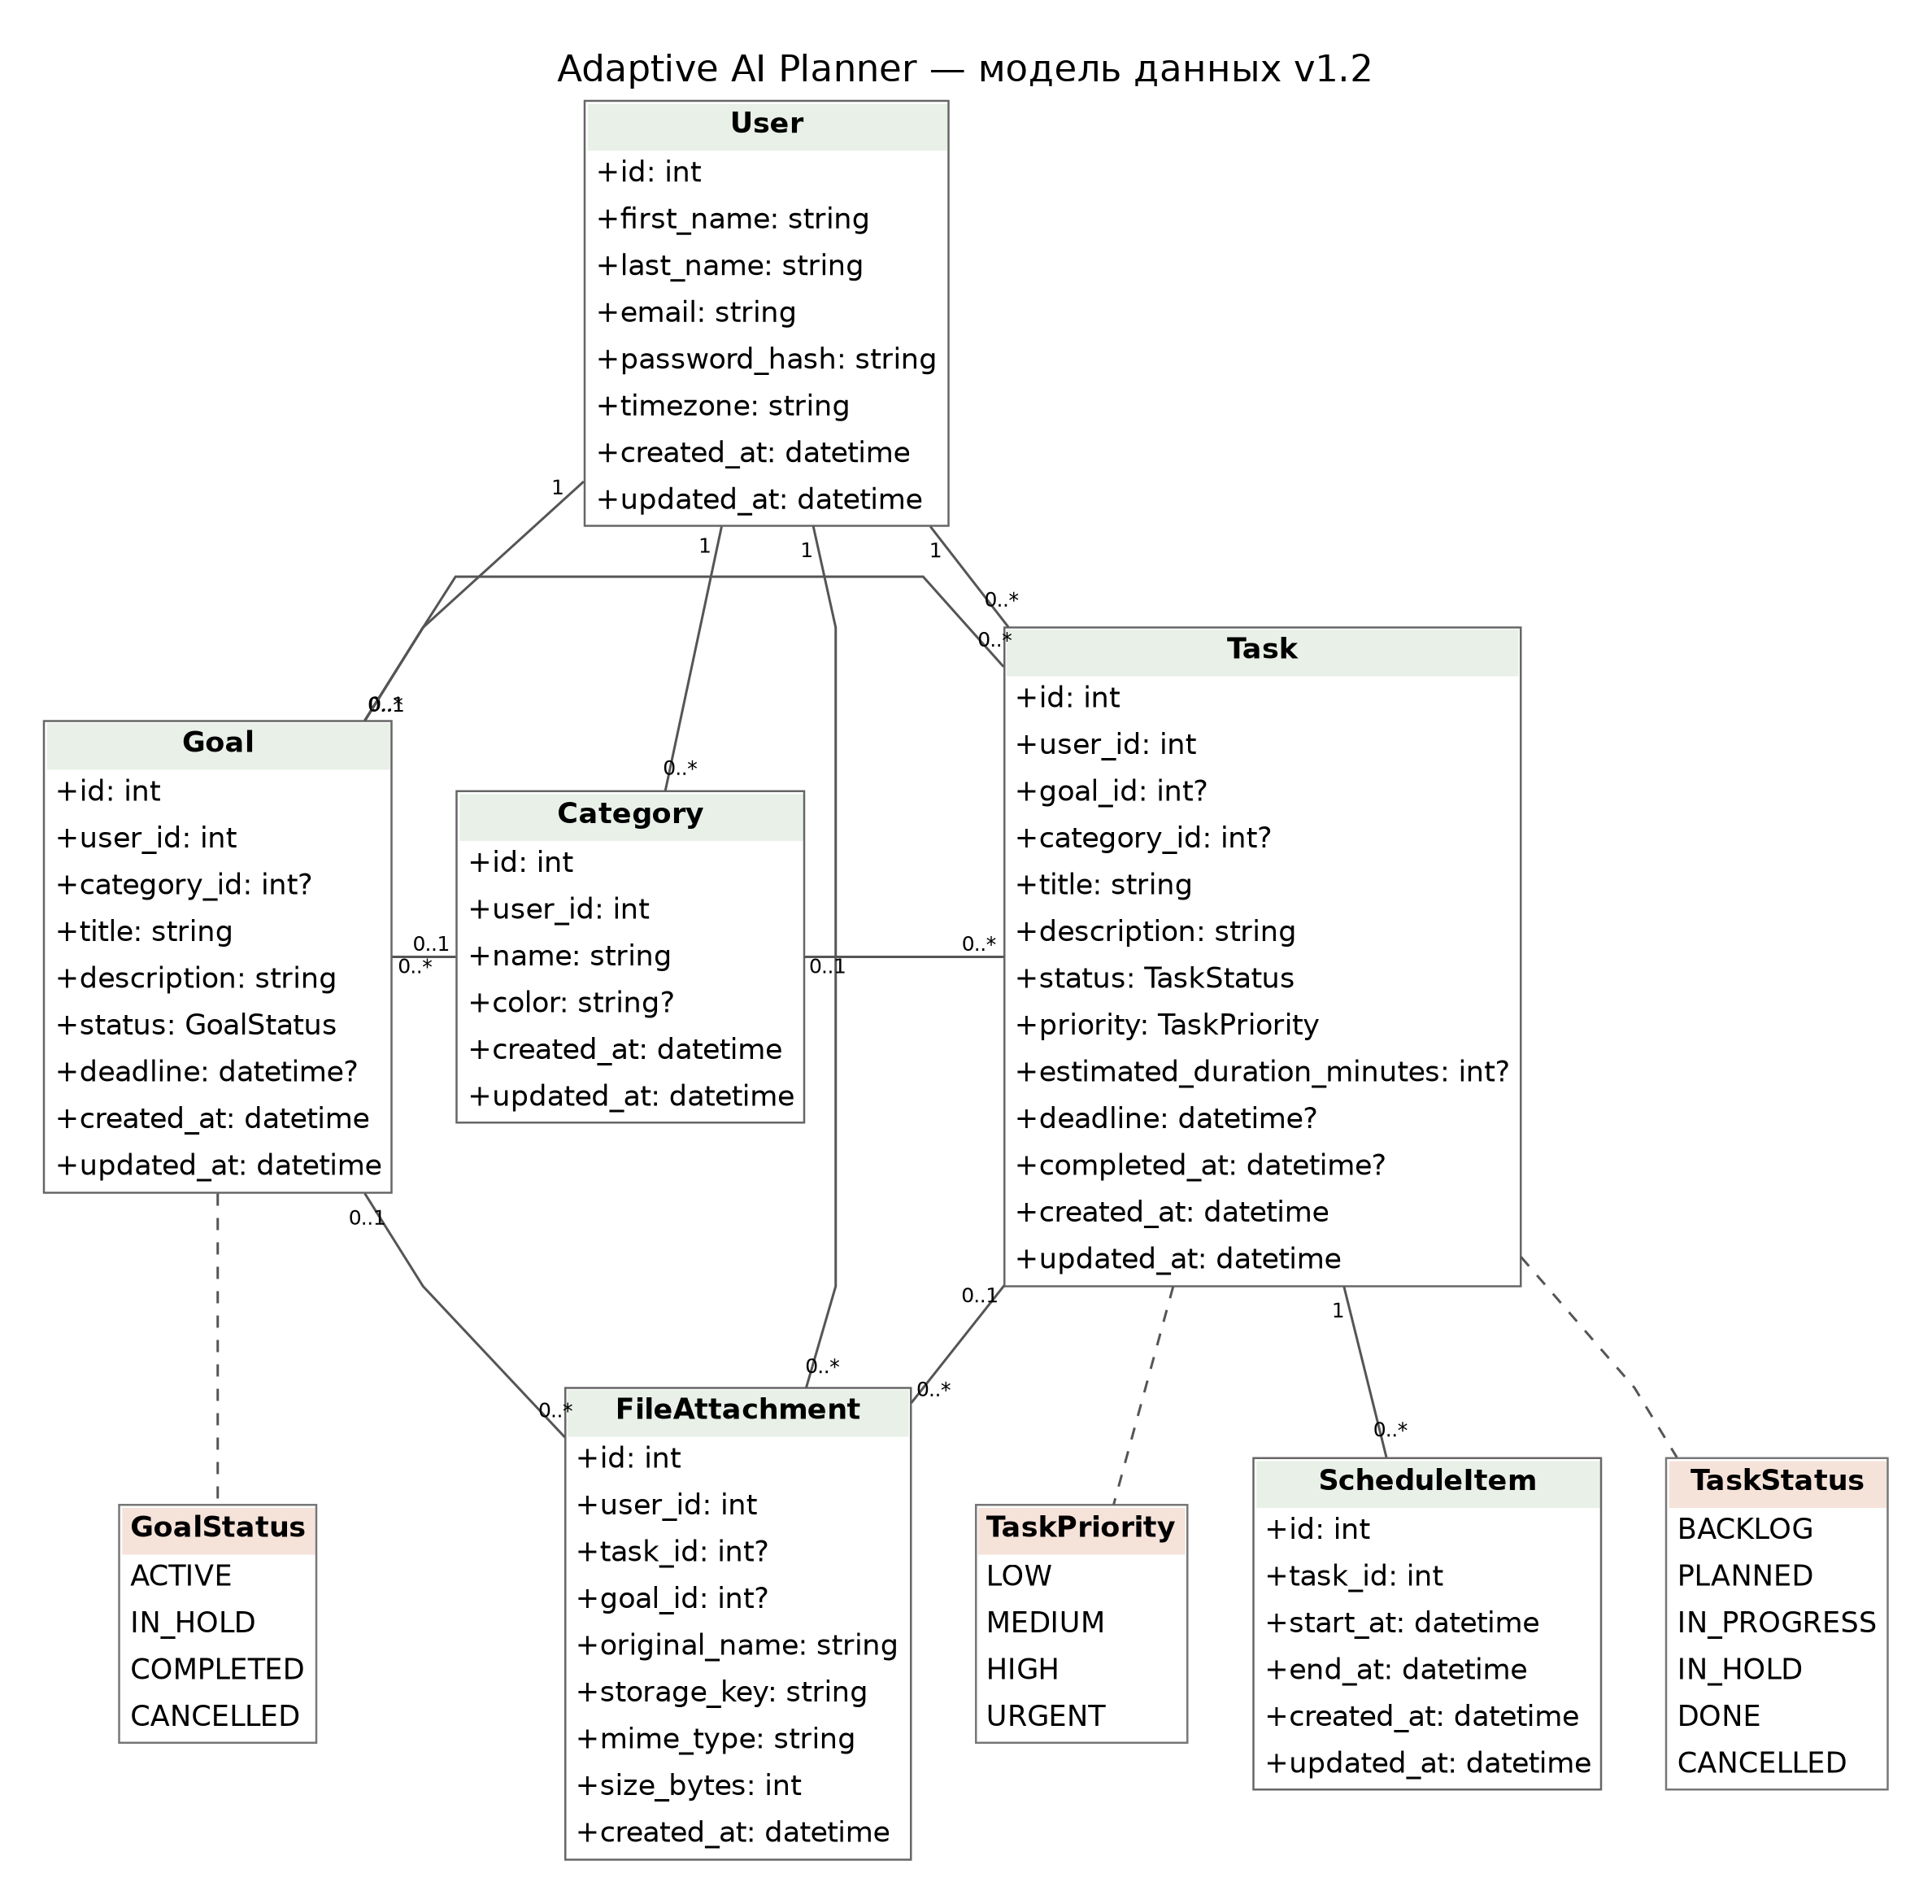
Рисунок 1 — актуальная модель данных приложения

Назначение и изменения
Документ фиксирует текущую логическую модель данных Adaptive AI Planner и служит единым ориентиром для PostgreSQL-схемы, SQLAlchemy-моделей, REST API и клиентских интерфейсов.
Версия | Содержание
1.0 | Первоначальная модель пользователей, целей, задач, рабочих сессий и расписания.
1.1 | Category стала отдельной сущностью; добавлены файловые вложения и уточнены правила владения данными.
1.2 | TaskSession удалена. Фактическое время работы больше не хранится. estimated_duration_minutes оставлено только у Task как оценка, необходимая для формирования календарного плана.

В версии 1.2 модель содержит шесть основных сущностей: User, Goal, Task, Category, ScheduleItem и FileAttachment; отдельно определены три перечисления: GoalStatus, TaskStatus и TaskPriority.

Связи и кардинальности
Связь | Кардинальность | Смысл
User → Goal / Task / Category | 1 : 0..* | Каждая цель, задача и категория принадлежат одному пользователю.
User → FileAttachment | 1 : 0..* | У каждого вложения есть пользователь-владелец.
Goal → Task | 0..1 : 0..* | Задача может не относиться к цели; цель может содержать несколько задач.
Category → Goal / Task | 0..1 : 0..* | Категория необязательна; одна категория может использоваться многими целями и задачами.
Task → ScheduleItem | 1 : 0..* | Одна задача может быть разбита на несколько календарных блоков.
Task / Goal → FileAttachment | 0..1 : 0..* | Каждое вложение относится ровно к одной задаче ИЛИ цели.

Рабочие сессии больше не являются частью модели. Система хранит плановое время в ScheduleItem, но не измеряет фактическое время работы пользователя над задачей.

User
Зарегистрированный пользователь приложения. Сущность используется для авторизации, владения пользовательскими данными и хранения часового пояса.
Поле | Тип | Обязательность | Назначение
id | int | да | Первичный ключ.
first_name | string | да | Имя пользователя.
last_name | string | да | Фамилия пользователя.
email | string | да | Email для входа; значение должно быть уникальным.
password_hash | string | да | Безопасный хэш пароля. Исходный пароль не хранится.
timezone | string | да | Часовой пояс для отображения календарных дат и времени.
created_at | datetime | да | Дата создания аккаунта.
updated_at | datetime | да | Дата последнего изменения профиля.

User является корневой сущностью пользовательских данных. При работе с Goal, Task, Category и FileAttachment backend должен ограничивать операции текущим пользователем.

Category
Пользовательская категория для классификации целей и задач.
Поле | Тип | Обязательность | Назначение
id | int | да | Первичный ключ категории.
user_id | int | да | FK → User, владелец категории.
name | string | да | Название категории.
color | string? | нет | Необязательное цветовое обозначение в интерфейсе.
created_at | datetime | да | Дата создания.
updated_at | datetime | да | Дата изменения.

Категория может назначаться цели и задаче независимо. При удалении Category связанные Goal и Task не удаляются: их category_id устанавливается в NULL.

Goal
Крупная пользовательская цель, которая может быть вручную или с помощью AI декомпозирована на задачи.
Поле | Тип | Обязательность | Назначение
id | int | да | Первичный ключ цели.
user_id | int | да | FK → User, владелец цели.
category_id | int? | нет | FK → Category; категория необязательна.
title | string | да | Краткое название цели.
description | string | да на диаграмме | Описание цели и желаемого результата.
status | GoalStatus | да | Текущее состояние цели.
deadline | datetime? | нет | Желаемый срок достижения цели.
created_at | datetime | да | Дата создания.
updated_at | datetime | да | Дата изменения.

Отдельная оценка длительности Goal в версии 1.2 удалена: календарь формируется из Task, поэтому временная оценка хранится на уровне конкретных задач. По согласованной политике продукта удаление Goal удаляет связанные с ней Task после явного подтверждения пользователя.

Task
Основная рабочая единица приложения. Задача отображается на Kanban-доске и используется планировщиком для построения календаря.
Поле | Тип | Обязательность | Назначение
id | int | да | Первичный ключ задачи.
user_id | int | да | FK → User, владелец задачи.
goal_id | int? | нет | FK → Goal; NULL означает самостоятельную задачу.
category_id | int? | нет | FK → Category; категория необязательна.
title | string | да | Название задачи.
description | string | да на диаграмме | Описание содержания задачи.
status | TaskStatus | да | Статус для Kanban и бизнес-логики.
priority | TaskPriority | да | Приоритет задачи.
estimated_duration_minutes | int? | нет | Оценка времени, необходимая планировщику для размещения задачи в календаре.
deadline | datetime? | нет | Дедлайн задачи.
completed_at | datetime? | нет | Момент завершения задачи; используется для истории и будущей статистики.
created_at | datetime | да | Дата создания.
updated_at | datetime | да | Дата последнего изменения.

estimated_duration_minutes является плановой оценкой, а не измеренным временем. Значение должно быть положительным. Если оценка не указана, задача сохраняется, но для автоматического размещения в календаре системе потребуется запросить или предложить оценку.

ScheduleItem
Запланированный временной блок в календаре. После отказа от TaskSession эта сущность отвечает только за план пользователя и не является записью фактической работы.
Поле | Тип | Обязательность | Назначение
id | int | да | Первичный ключ элемента расписания.
task_id | int | да | FK → Task.
start_at | datetime | да | Плановое начало блока.
end_at | datetime | да | Плановое окончание блока.
created_at | datetime | да | Дата создания записи.
updated_at | datetime | да | Дата изменения записи.

Для ScheduleItem должно выполняться end_at > start_at. Одну задачу разрешается делить на несколько блоков. Планировщик использует estimated_duration_minutes задачи как ориентир при формировании предложения расписания. Система не определяет фактическое перерасходование времени автоматически, так как рабочие сессии и таймер отсутствуют.

FileAttachment
Метаданные файла, прикреплённого к задаче или цели. Само содержимое хранится вне PostgreSQL.
Поле | Тип | Обязательность | Назначение
id | int | да | Первичный ключ записи о файле.
user_id | int | да | FK → User, владелец вложения.
task_id | int? | условно | FK → Task, если файл прикреплён к задаче.
goal_id | int? | условно | FK → Goal, если файл прикреплён к цели.
original_name | string | да | Имя файла для отображения пользователю.
storage_key | string | да | Внутренний ключ объекта в файловом/объектном хранилище.
mime_type | string | да | Тип содержимого файла.
size_bytes | int | да | Размер файла в байтах.
created_at | datetime | да | Дата загрузки.

Для FileAttachment должен быть заполнен ровно один родитель: task_id XOR goal_id. Родительская запись и вложение должны принадлежать одному User.

Перечисления
ENUM | Допустимые значения | Используется в
GoalStatus | ACTIVE · IN_HOLD · COMPLETED · CANCELLED | Goal.status
TaskStatus | BACKLOG · PLANNED · IN_PROGRESS · IN_HOLD · DONE · CANCELLED | Task.status
TaskPriority | LOW · MEDIUM · HIGH · URGENT | Task.priority

Правила реализации и целостности
- email пользователя должен быть уникальным; пароль хранится только в виде безопасного хэша.
- user_id в Goal, Task, Category и FileAttachment используется для разграничения доступа. При связывании записей backend проверяет совпадение владельцев.
- Task.goal_id и Task.category_id допускают NULL. При удалении Category используется SET NULL; при удалении Goal связанные Task удаляются каскадно в соответствии с политикой продукта.
- Task.estimated_duration_minutes допускает NULL, но при заданном значении должно быть больше нуля. Это оценка для календаря, а не фактическая длительность выполнения.
- Для ScheduleItem действует CHECK(end_at > start_at). При удалении Task связанные ScheduleItem удаляются каскадно.
- FileAttachment содержит ровно одну из ссылок task_id или goal_id. Для этого используется CHECK на XOR; при удалении родителя метаданные вложения удаляются, а физический файл очищается согласованной процедурой.
- При удалении User связанные пользовательские данные удаляются каскадно после подтверждения операции.
- created_at заполняется системой; updated_at обновляется при изменении записи; completed_at устанавливается при переводе Task в DONE и очищается/пересчитывается при повторном открытии задачи.
- Модель версии 1.2 не содержит TaskSession, таймера, заметок сессий и фактической длительности работы.

Изменения в PostgreSQL для перехода с версии 1.1 на 1.2
Для уже созданной базы данных требуется удалить таблицу task_sessions и убрать оценку длительности из goals. Поле tasks.estimated_duration_minutes сохраняется и продолжает использоваться планировщиком.
Операция | Изменение
Удаление таблицы | DROP TABLE IF EXISTS task_sessions;
Упрощение Goal | ALTER TABLE goals DROP COLUMN IF EXISTS estimated_duration_minutes;
Без изменений | tasks.estimated_duration_minutes остаётся; schedule_items остаётся.

Миграцию следует выполнять в транзакции и после резервного копирования тестовой/учебной базы. Отдельный файл миграции 004_remove_task_sessions.sql подготовлен вместе с документом.

Следствие для логики календаря
После отказа от рабочих сессий приложение больше не может автоматически определить, что пользователь фактически продолжил работу после окончания календарного блока. Поэтому перепланирование может основываться на конфликтах между планируемыми блоками, на незавершённом статусе Task после окончания блока либо на явном запросе пользователя. Фактическое превышение времени по таймеру в версии 1.2 не отслеживается.

